- Chapter 1
- 何谓源程序、目标程序、翻译程序、编译程序和解释程序？它们之间可能有何种关系？
源程序：用源语言编写的程序。
目标程序：源程序经翻译程序过加工处理后生成的程序。
翻译程序：将源程序转换为与其逻辑上等价的目标程序。
编译程序：源语言为高级语言，目标语言为汇编语言或机器语言的翻译程序。性质：先翻译后执行 执行速度快 多次运算
解释程序：源语言程序作为输入，但不产生目标程序，而是边解释边执行源程序本身。
性质：边解释边执行 有利于程序的调试 1次运算
- 一个典型的编译系统通常由有哪些部分组成？各部分的主要功能是什么？
- 词法分析：从左到右一个字符一个字符的读入源程序，对构成源程序的字符串进行扫描和分解，从而识别出一个个单词（也称单词符号或简称符号）。
- 语法分析：在词法分析的基础上将单词序列分解成各类语法短语，如“程序”，“语句”，“表达式”等等。
- 语义分析：语义分析是在语法分析程序确定出语法短语后，审查有无语义错误，并为代码生成阶段收集类型信息。
- 中间代码生成：完成语法分析和语义处理工作后，编译程序将源程序变成一种内部表示形式，这种内部表示形式叫做中间语言或称中间代码，它是一种结构简单、含义明确的记号系统。
- 代码优化：为了使生成的目标代码更为高效，可以对产生的中间代码进行变换或进行改造，这就是代码的优化。
- 代码生成：目标代码生成是编译器的最后一个阶段。在生成目标代码时要考虑以下几个问题：计算机的系统结构、指令系统、寄存器的分配以及内存的组织等。
- 怎样由推导引出语言？
- 设G是一个文法，S是它的开始符号。
- 从S开始，每步推导（包括 0步推导）所得到的字符串 α 称作 句型。一般写作 S ⇒* α，其中 α ∈ (VN ∪ VT)*。
- 仅含终结符的句型称作 句子。
- 由S开始通过 1步或1步以上推导所得到的句子集合称作 语言，记作 L(G)。L(G) = { α | S ⇒+ α 且 α ∈ VT* }
- Chapter 2~3
- 证明文法二义性
找到此文法对应的一个句子,构造与之对应的两棵语法树。
结论：因为该文法存在句子对应两棵不同的语法树，因而该文法是二义的。
- 根据正规式构造DFA
- 根据正规式画出对应的状态转换图;
- 根据状态转换图画出对应的状态转换矩阵;
- 根据状态转换矩阵得到重命名后的状态转换矩阵;
- 根据重命名后的状态转换矩阵得出最后的DFA.
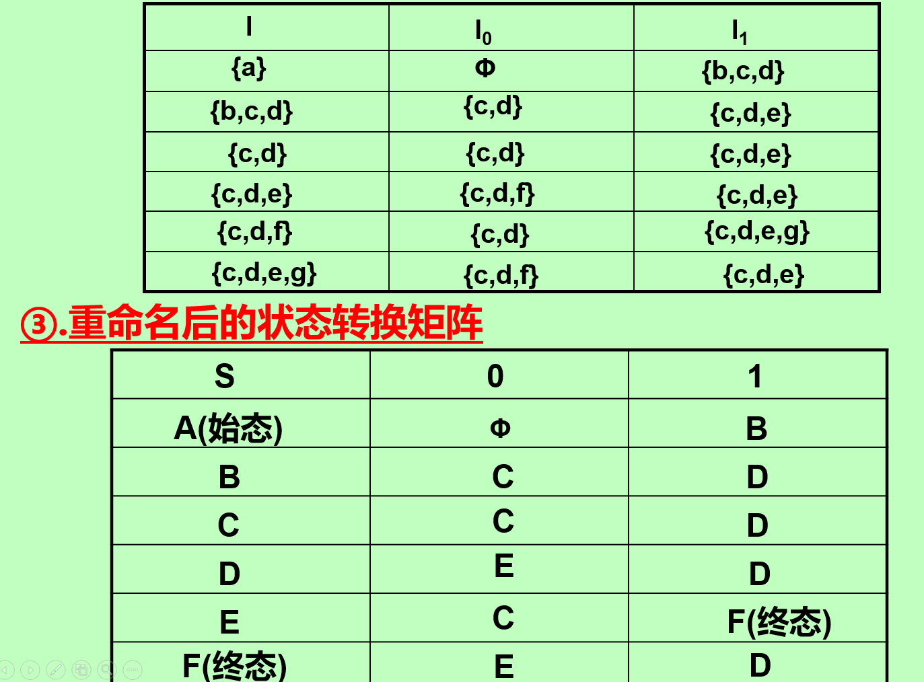
- 给出下面正规表达式
- 能被5整除的十进制数(d₁d₂*| ε) (0|5) d₁ 为1-9 d₂ 为0-9
- 包含奇数个1或奇数个0的二进制串。
0*1(0|10*1)* | 1*0(1|01*0)*
- 英文字母组成的所有符号串，要求符号串中的字母按字典序排列。(A | a)* (B | b)* (C | c)*… (Z | z)*
- 没有重复出现的数字的数字符号串的全体。
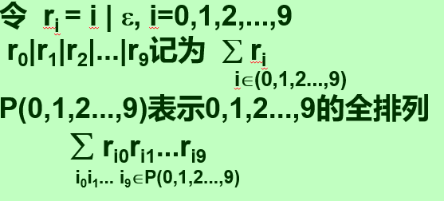
- 最多有一个重复出现的数字的数字符号串全体
$$\sum_{i ∈\left(0,1,2,…,9\right)}{i}\sum_{i_{0}i_{1}… i_{9}∈P\left(0,1,2,…,9\right)}{r_{i_{0}}r_{i_{1}}}… r_{i_{9}}$$
- 确定化和最少化
状态转换矩阵 重命名后的状态转换矩阵 DFA 最小化
初始划分：终结态集、非终结态集
- 初始状态通过 $ε$ 弧段形成初始状态集合
- 计算状态集$ε-$ 闭包
- 划分依据：每组都能跳到同一组
- 给定右线性文法G：求一个与G等价的左线性文法。
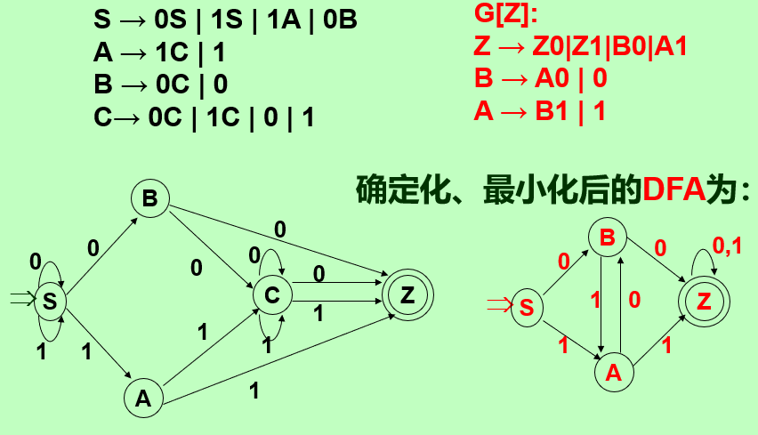
- Chapter 4
- 使文法符合LL(1) 无二义性 无左递归 可构建LL(1)分析表
- 消去左递归$T → T，S | S=> T → ST’ ; T’ → ，S T’ |ε$
- 拆分产生式并计算非终结符 $FIRST\left(A\right) and FOLLOW(A)$，若有$ε ∈FIRST(A)$，加入 $b ∈FOLLOW(A)$
- 绘制预测分析表
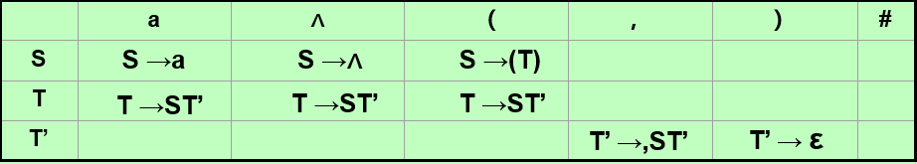
- 递归下降分析程序：每一句实现一个函数递归完成
- 预测分析程序：根据预测分析表倒着进栈
- Chapter 5
- 概念：句型 短语 直接短语 句柄（最左直接短语）
- 最左和最右推导
每次选择最左/最右的非终结符推导，规范推导即最右推导；规范规约即为最左规约
- 指出规范归约及每一步的句柄。
- 绘制语法树
- 由下至上，由左至右规约
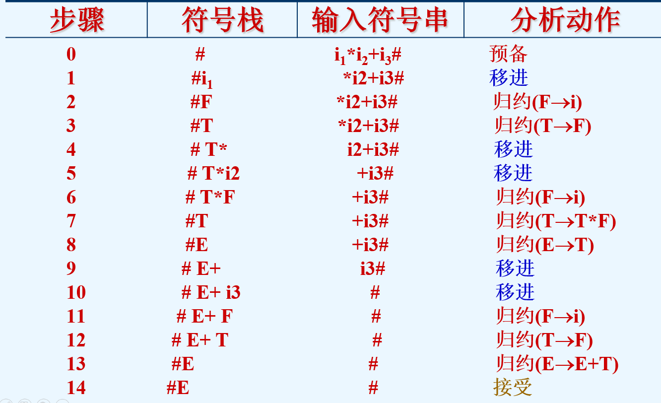
- 算符优先文法 算符优先分析不是规范归约
- 如果一个文法的任何产生式右部都不含两个相继（并列）的非终结符，即不含有如下形式的产生式右部：…QR… 则我们称该文法为算符文法。
- 假定G是一个不含ε-产生式的算符文法。对于任何一对终结符a、b，我们说：
a ≐ b：当且仅当文法 G 中含有形如 P → ...ab... 或 P → ...aQb... 的产生式。（例如：文法中有 (E)，则 ( ≐ )）
a ⋖ b：当且仅当 G 中含有形如 P → ...aR... 的产生式，而 R ⇒+ b... 或 R ⇒+ Qb...（即 R 能推导出以 b 开头的串）。
a ⋗ b：当且仅当 G 中含有形如 P → ...Rb... 的产生式，而 R ⇒+ ...a 或 R ⇒+ ...aQ（即 R 能推导出以 a 结尾的串）。
- 如果一个算符文法G中的任何终结符对（a，b）至多只满足三种关系之一。
- FIRSTVT()
- P是文法G的任意一个非终结符号
- FIRSTVT(P) = { a | P ⇒ a…或 P ⇒ Qa… }
- FIRSTVT(P)的构造算法:
若P->a…或P->Qa…，则a属于FIRSTVT(P)
若a属于FIRSTVT(Q)，且P->Q…，则a属于FIRSTVT(P)
- LASTVT()
- LASTVT(P)的构造算法
若P->…a或P->…aQ，则a属于LASTVT(P)
若a属于LASTVT(Q)，且P->…Q，则a属于LASTVT(P)
- 优先关系矩阵
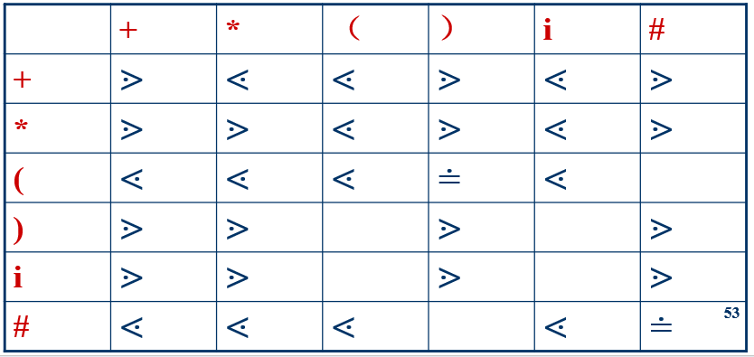
- 算符优先过程
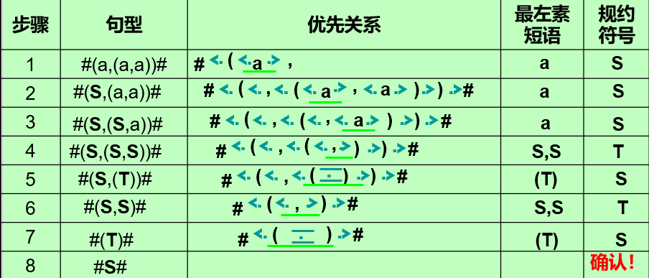
- LR分析器 构造文法G的LR(0)项目集规范族的方法
- 任何LR(0)项目i∈I，有i∈closure(I)；若项目A→α•Bβ∈closure(I)且B→γ是G[S]的产生式，则B→•γ∈closure(I)；重复直至closure(I)不再增大为止。
- 先求I0=closure{S’} 之后求Go(I0, a)等
- 绘制对应DFA
- 若GO(I_{k},a)=I_{j，}则置ACTION[k , a]=S_{j}；若GO(I_{k}, A)=I_{j}，则置GOTO[k, A]=j；若第j条规则的项目A→α•∈I_{k}，则对所有终结符号a（包括#)置ACTION[k, a]=r_{j}。若S′→S•∈I_{k}，则置ACTION[k , #]=acc；表中空白处置出错标志。
- 形式 状态：ACTION GOTO 下方为符号 左侧栏为状态号
- SLR(1)解决办法：使用FOLLOW约束规约情形
若GO (Ik, a)= Ij, ，则置ACTION[k, a]=Sj;若GO (Ik, A)= Ij, 则置GOTO(k, A)=j;若第j个产生式的项目A→α•Ik, 则对任何输入符号a∈FOLLOW(A),置ACTION[k, a] = rj;若项目S’→S•Ik, 则置ACTION[k, #]=acc;空白格置上“出错标志”。
- 构造LR(1)项目集规范族
- I的任何项目属closure(I)；若[A→β₁•Bβ₂，a]∈closure(I)，B→δ是一产生式，那么对于FIRST(β₂ a)中的每个终结符b，把[B→•δ,b] 加进去；重复直至closure(I)不再增大。
- GO(I0,a) 若有S->a.Ad 则将 A->.ed也加入
- 若第j个产生式的项目[A→α• ,b]属于I_{k}, 那么置ACTION[k, b] =r_{j};
- Chapter 6. 7. 10
- 表达式翻译
(jnz, a, -, p) | if a goto p
(jrop, x, y, p) | if x rop y goto p
(j, -, -, p) | goto p
- 控制语句的翻译
while A<C and B<D do
if A==1 then C:=C+1
else
while A<=D do
A:=A+2
- (j<, A, C, 102)  - (j, -, -, 0)  - (j<, B, D, 104)  - (j, -, -, 101)  - (j=, A, ‘1’, 106)  - (j, -, -, 109)  - (+, C, ‘1’, T1) | - (:=, T1, -, C)  - (j, -, -, 100)  - (j≤, A, D, 111)  - (j, -, -, 100)  - (+, A, ‘2’, T2)  - (:=, T2, -, A)  - (j, -, -, 109)
- 优化
- 准备操作数的结点
- 合并已知量
- 寻找公共子表达式
- 删除无用赋值
- 划分基本快
程序第一个语句/能由条件转移语句或无条件转移语句转移到的语句/紧跟在条件转移语句后面的语句

